VIŠEGRAD – ZLATIBOR
005-2024
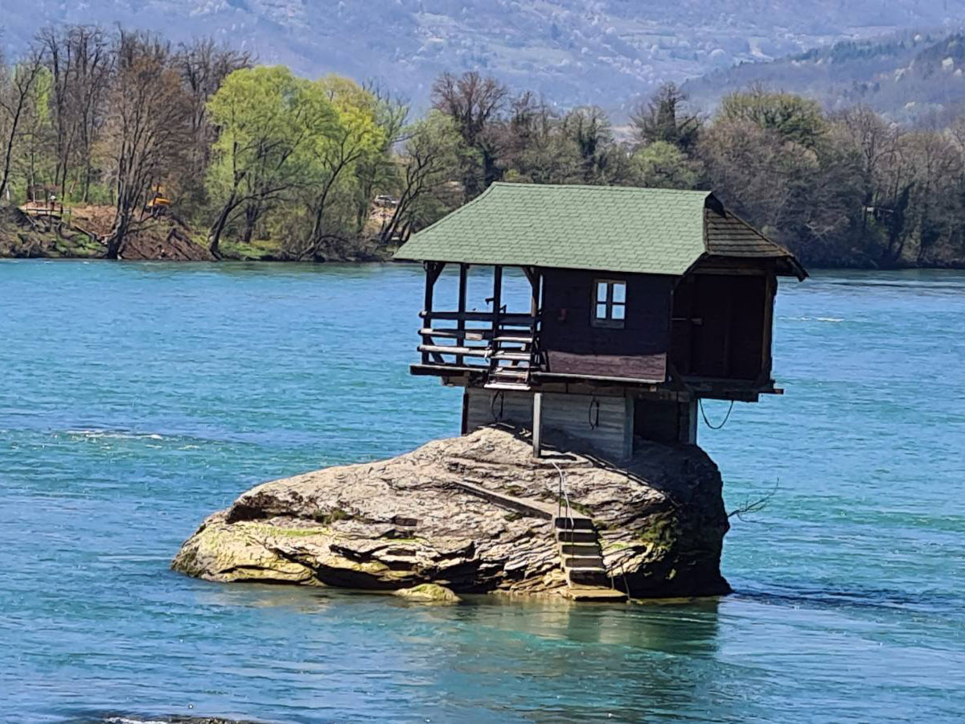
 |  | 30.05.  četvrtak | Polazak u 6,30 sati iz Sukoišanske ulice u Splitu. Vožnja prema BiH te uz kraće usputne stanke dolazak do Sarajeva. Slobodno vrijeme za šetnju Baščaršijom. Nastavak putovanja do Višegrada. Smještaj u hotel u centru grada. Večera. Odlazak do Andrić grada. Noćenje.
31.05.  petak | Doručak. Polazak do granice sa Srbijom i nastavak puta do Mokre Gore. Ukrcaj na muzejski primjerak vlaka s početka 20. st. i vožnja uskotračnom Šarganskom osmicom – inžinjersko i arhitektonsko remekdjelo u periodu nastanka. Vrijeme vožnje je oko 2,5 sata. Po završenoj vožnji ukrcaj u autobus te kratka vožnja do etno kompleksa Emira Kusturice – Drvengrad. Obilazak sela. U poslijepodnevnim satima polazak prema Zlatiboru. U slučaju lijepog vremena mogućnost odlazak žičarom/gondolom na najviši vrh Zlatibora Tornik - 1496 m.n.m. Silazak s planine te smještaj na Zlatiboru. Večera. Noćenje.
1.06.  subota | Doručak. Polazak do Užica i posjet Narodnom muzeju. Nastavak vožnje do sela Pilica i posjet destileriji rakija i degustacija njihovih proizvoda. Nastavak vožnje do Bajine Bašte. Samo dva kilometra dalje nalazi se simbol Bajine Bašte – Kučica na stijeni. Nastavak do rijeke Vrelo i ukrcaj na brod Grizzly – krstarenje u trajanju od dva sata sa uključenim ručkom i muzikom na brodu za vrijeme plovidbe. Po završenoj plovidbi odlazak do planine Tara i vidikovca Zelenika. Predvečernji povratak u hotel. Večera uz muziku. Noćenje.
2.06.  nedjelja | Doručak. Odjava iz hotela i odlazak do Nacionalnog parka Sutjeska i posjet spomen kompleksu Bitke na Sutjeski. Nastavak putovanja kroz BiH te uz kraća usputna stajanja dolazak na početnu stanicu u večernje sate.

CIJENA ARANŽMANA:
Uplata kod prijave: 30,00€/ 226,04kn | 39 - 42 putnika 320,00€/2.411,04kn
Nadoplatu za 1/1 sobu za sve 3 noći: 72,00 € | 35 – 38 putnika 335,00€/2.524,06kn
 | 30 – 34 putnika 350,00€/2.637,08kn
Program uključuje: prijevoz autobusom turističke klase na navedenim relacijama, smještaj u hotelu u Višegradu 3* i apartmanskom naselju na Zlatiboru 3* na bazi polupansiona – svi obroci buffet, ulaznice za programom predviđene obilaske uključujući vožnju vlakom i brodom, ručak na brodu (filet pastrmka, krompir salata, bašta salata, kupus salata, voće za desert) i muzika na brodu, muzika uz večeru u hotelu treći dan, usluge lokalnog turističkog vodiča drugi i treći dan putovanja, putno zdrav. osiguranje, zakonom propisan PDV, polica jamstvenog osiguranja, voditelja putovanja te organizaciju putovanja.
Program ne uključuje: ulaznicu za žičaru/gondolu – informativna cijena povratne karte 11,00 €
Preporuka: uplata police osiguranja od rizika otkaza putovanja: 11,00 €/82,88 kn

ZA PRIJELAZ SVIH GRANICA DOVOLJNA JE VAŽEĆA OSOBNA ISKAZNICA

PUTOKAZI SPLIT, Mažuranićevo šetalište 14, tel: 021/455-038, R.V. 9,00 – 13,00 sati mob: 098/448-178, www.putokazi-split.com; e-mail: putokazi@yahoo.co.uk

ID COD: HR-AB-21060271971

